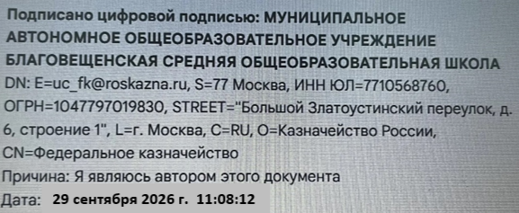
Реквизиты распорядительного акта, наименование возрастной группы, число детей, зачисленных в указанную возрастную группу в дошкольный отдел МАОУ Благовещенской СОШ на 2026/2027 учебный год

Реквизиты распорядительного акта, наименование возрастной группы, число детей, зачисленных в указанную возрастную группу в дошкольный отдел МАОУ Благовещенской
СОШ на 2026/2027 учебный год

Дата  № Приказа | Наименование группы | Возраст детей | Количество зачисленных в указанную возрастную  группу | Информация размещена  сроком на 2026-  2027 уч.год
29.01.2026 г.  № 2 | Разновозрастная  группа от 1,5 до 4 лет | 1-2 года | 1 | Информация  размещена до 30.06.2027

